**UNIVERSIDAD TÉCNICA DE MACHALA**

**CARRERA DE INGENIERÍA DE SISTEMAS**

**BASE DE DATOS III**

**EVALUACIÓN PARCIAL 1**

**ASIGNATURA:** BASE DE DATOS III **SEMESTRE:** SÉPTIMO “A”

**ESTUDIANTE:** SILVIA EUGENIA CABRERA MIRANDA **CALIFICACIÓN: ________________/10pts**

**FECHA**: 03/12/2018

**CASO DE ESTUDIO:** El INEC del Ecuador lleva una base de datos de la Encuesta de Superficie y Producción Agropecuaria Continua por año (2015, 2016, 2017). A continuación se explican algunos datos importantes que se requieren analizar:

Un productor agrícola puede ser una persona natural sola o jurídica (empresa o asociación). Los productores tienen a cargo un terreno ubicado en una región, provincia y cantón. Un terreno tiene un cultivo que está en producción. Los cultivos se clasifican por labor agropecuaria y estas labores pueden ser: Permanentes (Banano, Caña de azúcar, Cacao, Palma africana, etc.), Transitorios (Arroz, Maíz, Papa, Brócoli, etc.), Pastos Cultivados (Saboya, Pasto miel, Gramalote, Raygrass, etc.) y Pastos Naturales. De cada cultivo se conoce el año de producción, la superficie cultivada o plantada (número de hectáreas), superficie cosechada (SC), Toneladas cosechadas (TC) y Toneladas vendidas. Por cada cultivo se conoce su principal indicador que es el Rendimiento (toneladas por hectárea cosechada) que se obtiene de TC/SC.

Aplicando un proceso de inteligencia de negocios:

1. Diseñe un data warehouse para realizar estadísticas según el caso explicado. Genere suficientes datos simulados para responder a los requerimientos de análisis o en su defecto consulte las referencias de caso y descargue la base de datos del año 2017 **(2 ptos.)**

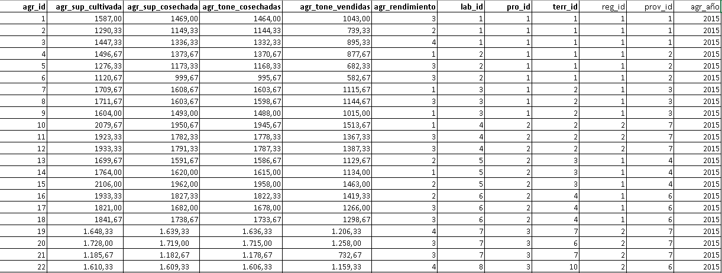

1. Cree la conexión al data warehouse y cree el (los) cubo(s) OLAP con una herramienta BI **(1pto.)**

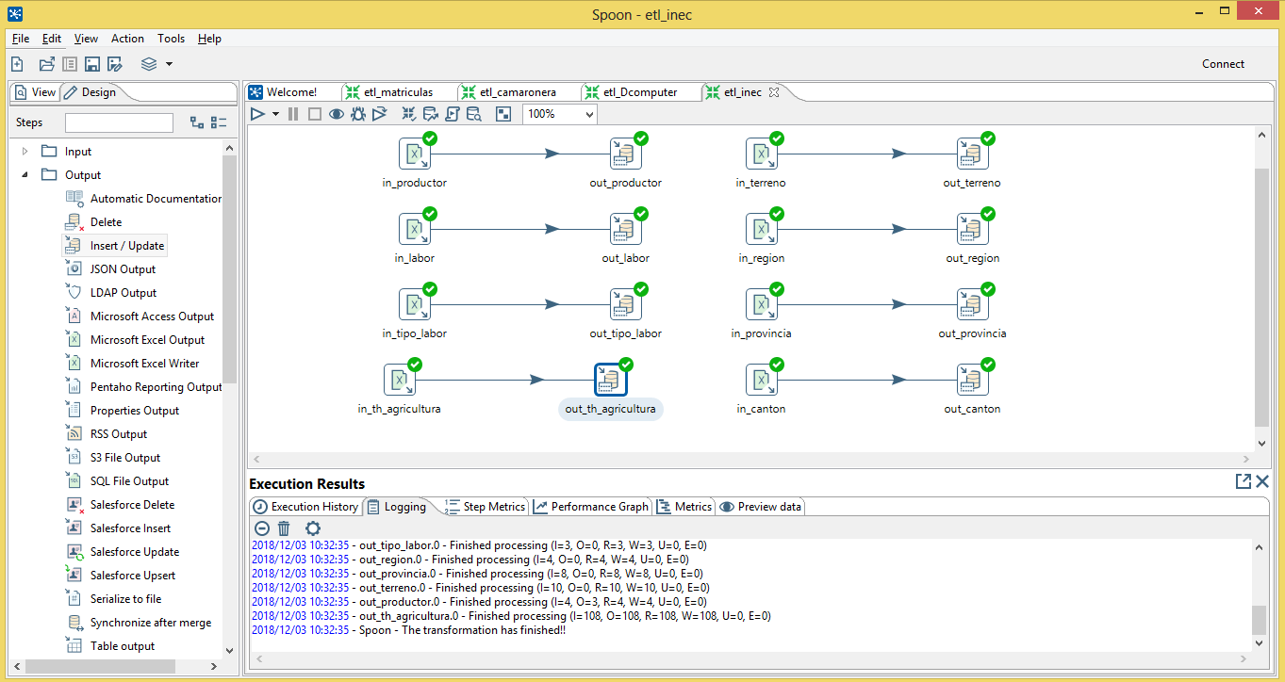

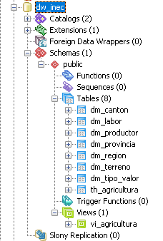

1. Realice el proceso de análisis, elaborando los siguientes informes estadísticos:
   * Superficie cultivada ordenada de mayor a menor, por labor agropecuaria y año **(1 punto)**

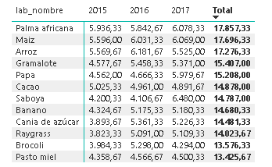

* + Superficie cultivada ordenada de mayor a menor por provincia y año **(1 pto.)**.

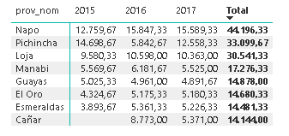

* + Investigue la superficie de cada provincia y considere la superficie cultivada para generar una nueva columna de porcentaje de dedicación a las labores agrícolas por año **(1 pto.)**
  + Genere un top ten según el Rendimiento de los cultivos, clasificados por labor agrícola y año **(1 pto.)**

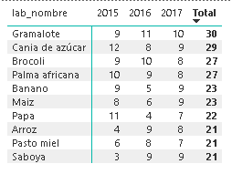

* + Genere un top five según las Toneladas cosechadas por cultivo, clasificados por provincia y año **(1 pto.)**

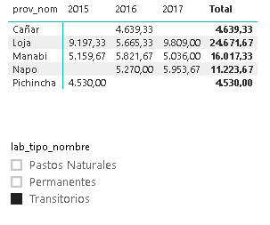

* + Según una determinada labor agropecuaria y un cultivo, presente organizados por año los siguientes datos: superficie cultivada o plantada (número de hectáreas), superficie cosechada (SC), Toneladas cosechadas (TC) y Toneladas vendidas.

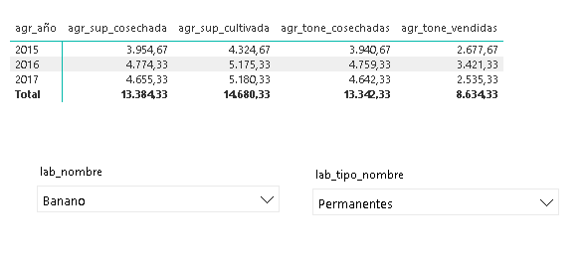

1. Diseñe un dashboard BI que integre los informes estadísticos solicitados (**1pto**.)

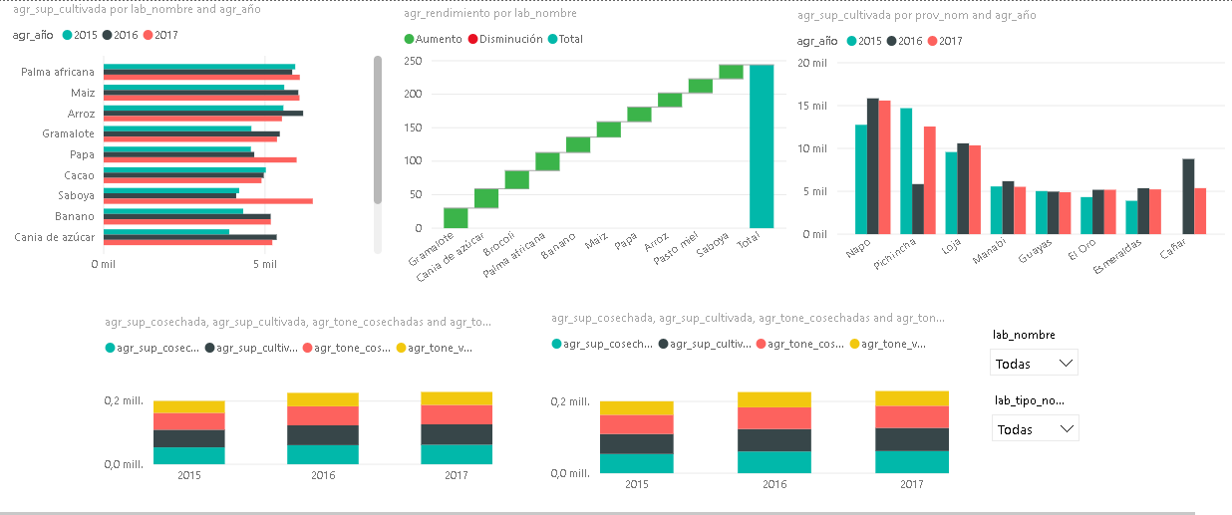

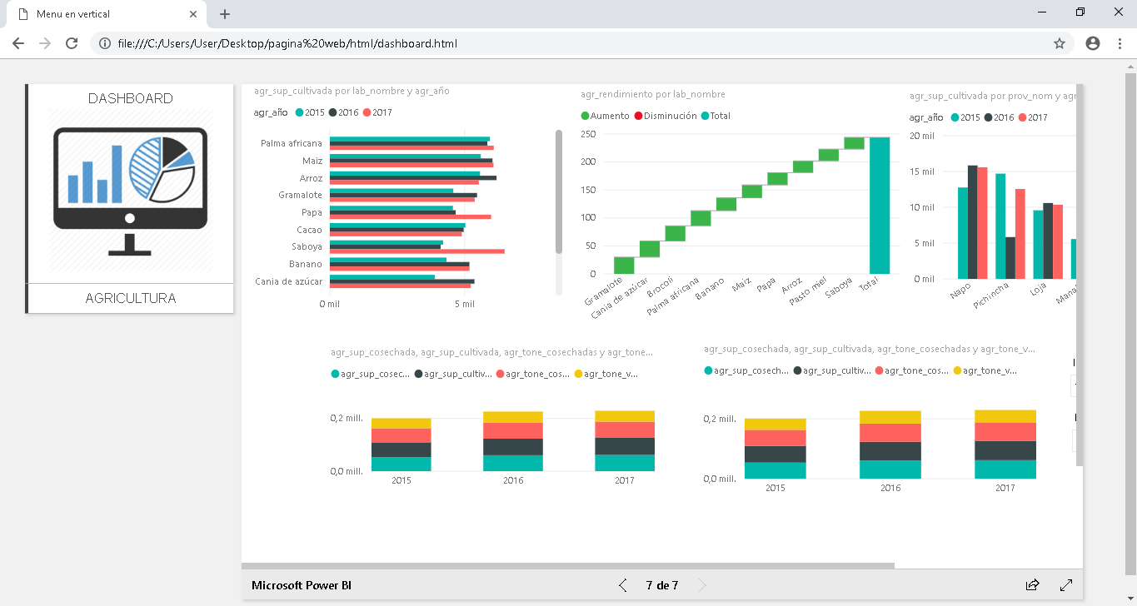

**Referencias bibliográficas:**

Estadísticas Agropecuarias del Ecuador

<http://www.ecuadorencifras.gob.ec/estadisticas-agropecuarias-2/>

Informes de Encuesta de Superficie y Producción Agropecuaria Continua

<http://www.ecuadorencifras.gob.ec/documentos/web-inec/Estadisticas_agropecuarias/espac/espac_2017/Presentacion_Principales_Resultados_ESPAC_2017.pdf>

<http://www.ecuadorencifras.gob.ec/documentos/web-inec/Estadisticas_agropecuarias/espac/espac_2017/Informe_Ejecutivo_ESPAC_2017.pdf>